

**ВЫПУСКНАЯ КВАЛИФИКАЦИОННАЯ РАБОТА**

на тему «Тестирование сайта <https://kutuzov-art-hotel.ru/>»

Студент В.Б. Лысенко

(И.О. Фамилия)

Руководитель М.О. Пышенко

(И.О. Фамилия)

Новосибирск 2024

1. **Оглавление.**

Введение ............................................................................................ 3

Описание продукта ........................................................................... 6

Цель и задачи тестирования продукта ........................................... 16

Стратегия тестирования продукта .................................................. 17

Список тестовых случаев ................................................................ 19

Автотестирование ............................................................................. 21

Итоги .................................................................................................. 26

Приложение 1..................................................................................... 28

Приложение 2 .................................................................................... 37

Приложение 3 .................................................................................... 39

Приложение 4 .................................................................................... 42

1. **Введение.**

Программный продукт является результатом длительной работы

команды разработчиков, по итогам которой в разработанном программном

обеспечении (ПО) взаимодействуют огромное количество компонентов, что

влечет за собой появление различного рода ошибок и недочетов

разработанного ПО.

**Качество – это степень, в которой продукт или услуга удовлетворяет заявленным и подразумеваемым требованиям (ISTQB).**

**Качество программного обеспечения (ПО) — это комплексный аспект, который включает в себя множество характеристик, определяющих его способность удовлетворять установленные и предполагаемые потребности.**

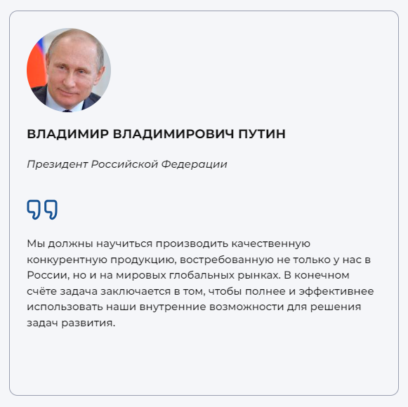

Понятие качественного продукта:

В современном мире, где количество программных продуктов растет с каждым днем, высокое качество становится ключевым фактором. Качественный продукт должен предоставлять пользователю положительный опыт взаимодействия и быть максимально простым и понятным. Он должен быть лишен критических ошибок и сбоев, обеспечивать защиту персональных данных и быстро реагировать на команды пользователя. В конечном итоге, качество программного продукта определяется его способностью удовлетворять и превосходить ожидания пользователей, делая их повседневную жизнь легче и продуктивнее.

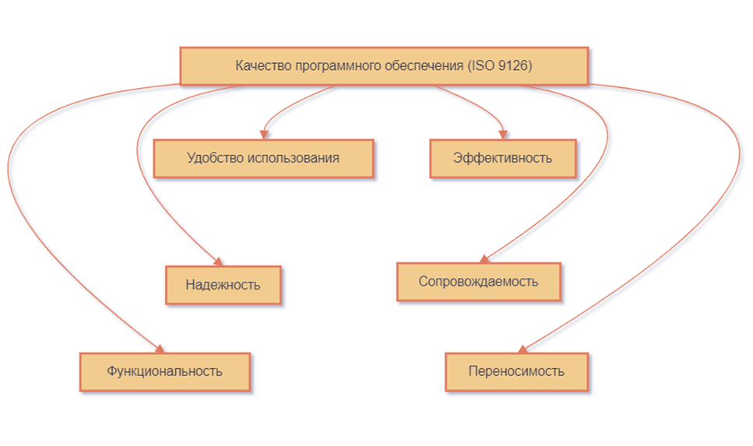

В разработке ПО, помимо главной задачи реализовать функционал,

существует не менее важная задача по контролю качества ПО. Для поиска

возможных багов и обеспечение качества, одним из надежных способов

проверки является внедрение тестирования. Тестирование содержит в себе проверку всех процессов жизненного цикла программного обеспечения, для поиска и описания дефектов, оценки качества разрабатываемого продукта.

**Тестирование – это процесс в рамках жизненного цикла разработки программного**

**обеспечения, который оценивает качество компонента или системы, а также связанных с ними рабочих продуктов (ISTQB)..**

**Тестирование** — это проверка соответствия между реальным и ожидаемым поведением программы, осуществляемая на конечном наборе тестов, выбранном определенным образом.

Существует и другая формулировка:

**Тестирование** — это одна из техник контроля качества, включающая в себя активности по планированию работ (Test Management), проектированию тестов (Test Designe), выполнения тестирования (Test execution) и анализа полученных результатов (Test analysis).

За последнее время в области тестировании программного обеспечения, было разработано большое количество практик и методологий для оптимизации процессов тестирования программного обеспечения и увеличения качества работы подразделений тестирования. Одним из популярных решений является внедрение автоматизированного программного обеспечения для проверки работоспособности разрабатываемого продукта.

В автоматизированном тестировании ПО, вся работа по подготовке

тестовых данных, запуска и выполнения шагов для проверки качества во

время тестирования осуществляется при помощи инструментов

автоматизации тестирования, которые эмулируют поведения пользователя

при его взаимодействии с пользовательским интерфейсом программы.

Актуальность темы обусловлена необходимостью автоматизировать

тестирование пользовательского интерфейса, благодаря автоматизации

которого увеличиться тестовое покрытие, будет сэкономлено время на

тестирование старого функционала, сокращено время на обнаружения

ошибок и ускориться время их исправления.

Цель работы заключается в разработке модуля автоматизированного

тестирования пользовательского интерфейса.

Для достижения цели необходимо решить следующие задачи:

- исследовать автоматизированное тестирование;

- спроектировать модуль автоматизированного тестирования;

- реализовать модуль автоматизированного тестирования.

Объектом исследования выступает процесс тестирования веб-сайта арт-отеля «Кутузов»: <https://kutuzov-art-hotel.ru/>.

Предметом исследования выступает автоматизация процесса

тестирования пользовательского интерфейса веб-приложений.

1. **Описание продукта <https://kutuzov-art-hotel.ru/>.**

Объектом исследования выступает веб-сайт арт-отеля «Кутузов» в г. Смоленске.

Предметом исследования выступает автоматизация процесса тестирования веб-сайта арт-отеля «Кутузов».

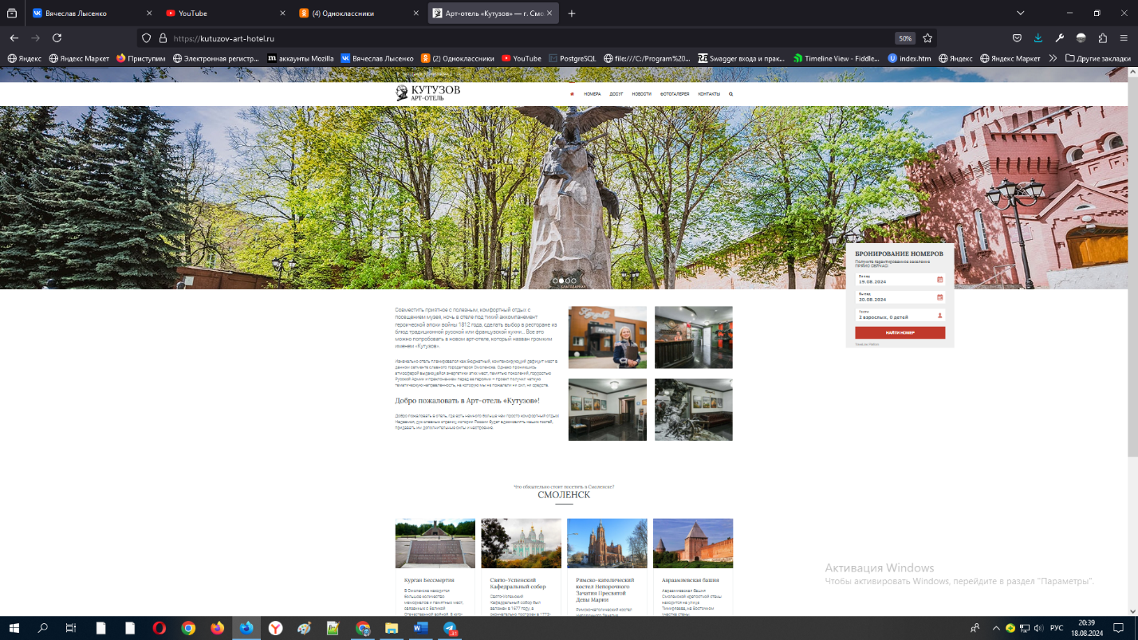

Рисунок 1

**3.1 Цель и задача продукта.**

Сайт: <https://kutuzov-art-hotel.ru/> предназначен для ведения гостиничного бизнеса, бронирования номеров и рекламы (Рисунок 1).

Целевой аудиторией сайта <https://kutuzov-art-hotel.ru/> являются гости города Смоленска, желающие найти временный, но комфортный приют на время своего посещения. Поэтому предназначение сайта -реклама гостиничных услуг и поиск постояльцев (клиентов) арт-отеля «Кутузов».

Адрес отеля Смоленск, ул. Кутузова, д. 11А . Местонахождение на улице названной в честь великого русского полководца послужило маркетинговым ходом и повлияло на название отеля, его оформление ( вестибюли, корридоры, номера для гостей) и внешний вид сайта. Изображения делают веб-страницу визуально привлекательной и помогают передать информацию и создать эмоциональный отклик у пользователя (Рисунки 2 и 3).

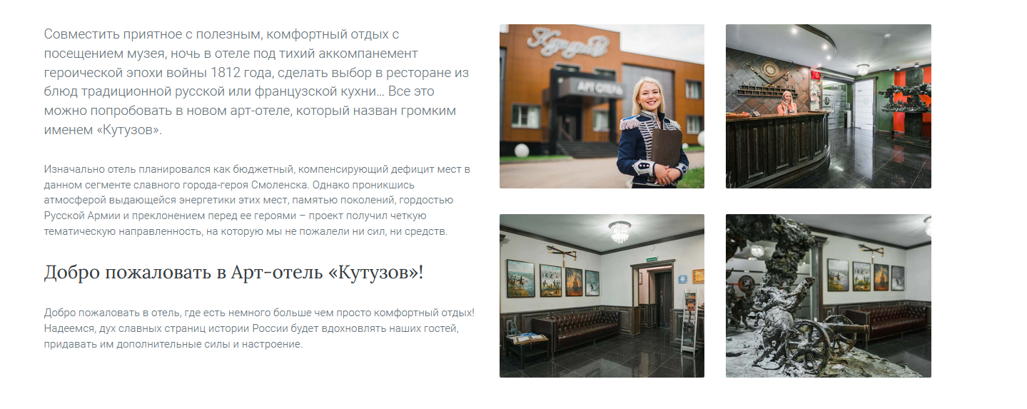

Рисунок 2

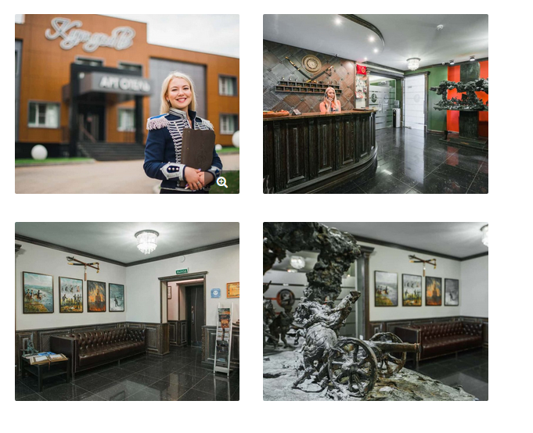

Рисунок 3

Для удобства гостей на сайте присутствует описание достоприме-чательностей города и реклама заведений для культурного время-провождения.

**3.2 Карта модулей продукта.**

Проведем исследовательское тестирование развёрнутого сайта доступного по url https://kutuzov-art-hotel.ru

Точкой отчета, главной страницей посчитаем страницу логина.

Выделим функциональные модули проекта:

1. **Домашняя страница**: модуль служит для для знакомства пользователя с приложением;

2.**Номера**: модуль служит для бронирования номеров в отеле;

3.**Досуг**: для организации досуга клиентов отеля и рекламы некоторых заведений города;

4.**Новости**:по сути реклама отеля;

4.**Фотогалерея**: для рекламы отеля;

6.**Контакты**: указывает адрес, телефон и электронную почту;

7.**Поиск**: перенаправит на бронирование номеров;

8.**Кнопка «домой»**: возвращение на домашнюю страницу;

9. **Дополнительное окно «Бронирование номеров».**

Ссылки позволяют пользователям переходить на другие страницы сайта или на внешние ресурсы. Это один из ключевых элементов навигации на веб-странице.

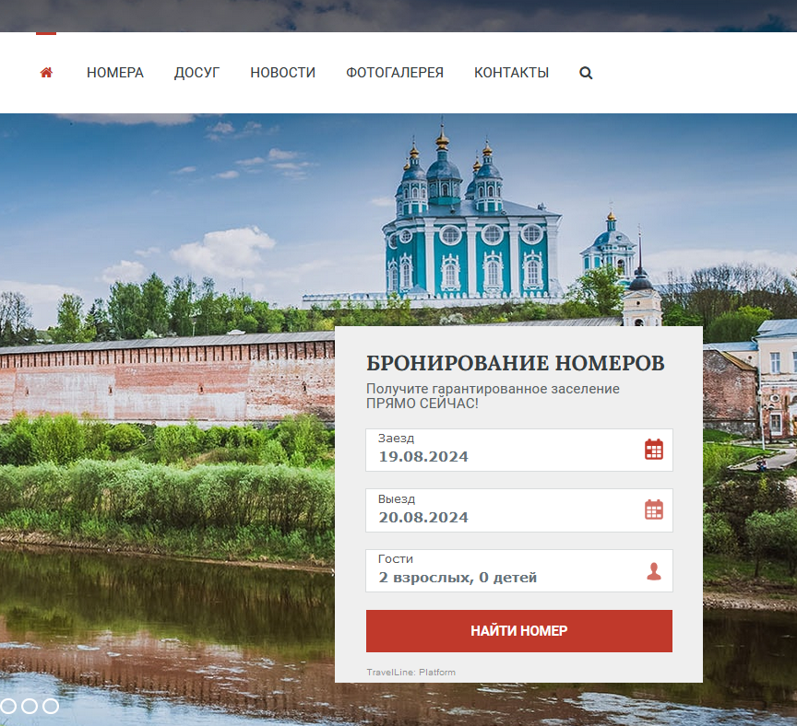

Рисунок 4

**3.3 Функционал продукта**

1. Основные функции: Базовые возможности, которые позволяют пользователям выполнять свои задачи: вход в систему, просмотр контента, выбор и бронирование номера (Рисунок 4).
2. Интерактивные элементы связаны с выбором и бронированием номеров (Рисунки 5 и 6).

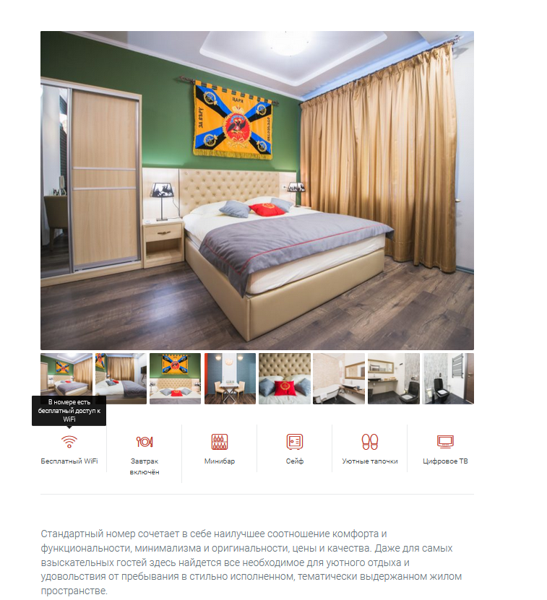

Рисунок 5

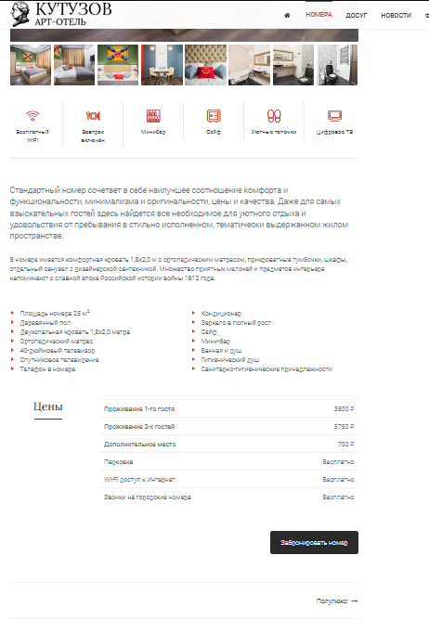

Рисунок 6

1. Дополнительные сервисы – это помощь в организации досуга (Рисунок 7).

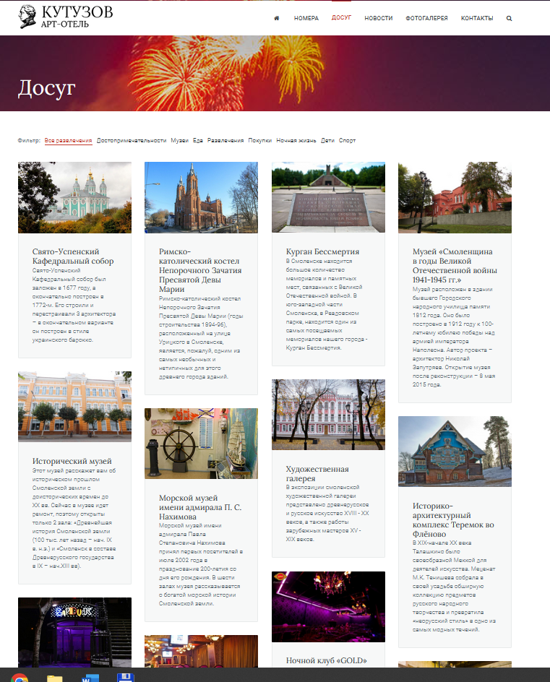

Рисунок 7

И ещё реклама отеля: новости (Рисунок 8).

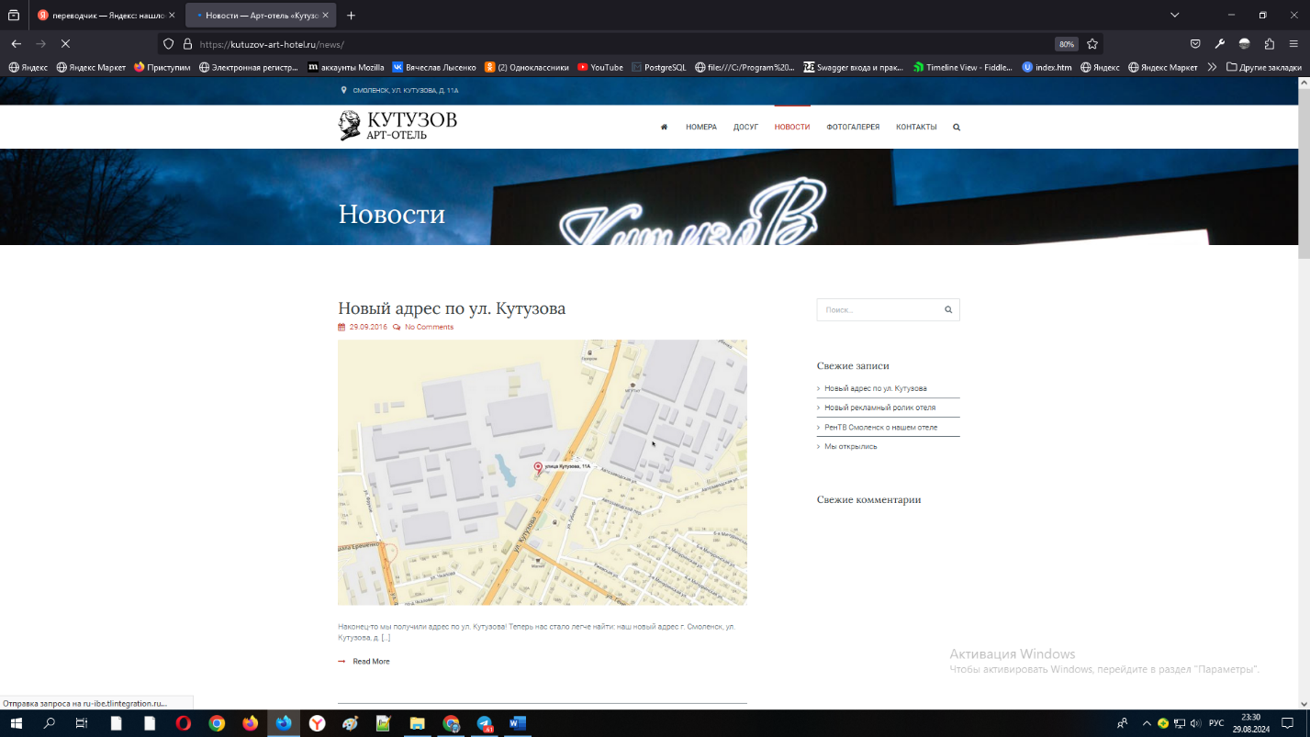

Рисунок 8

также фотогалерея (Рисунок 9).

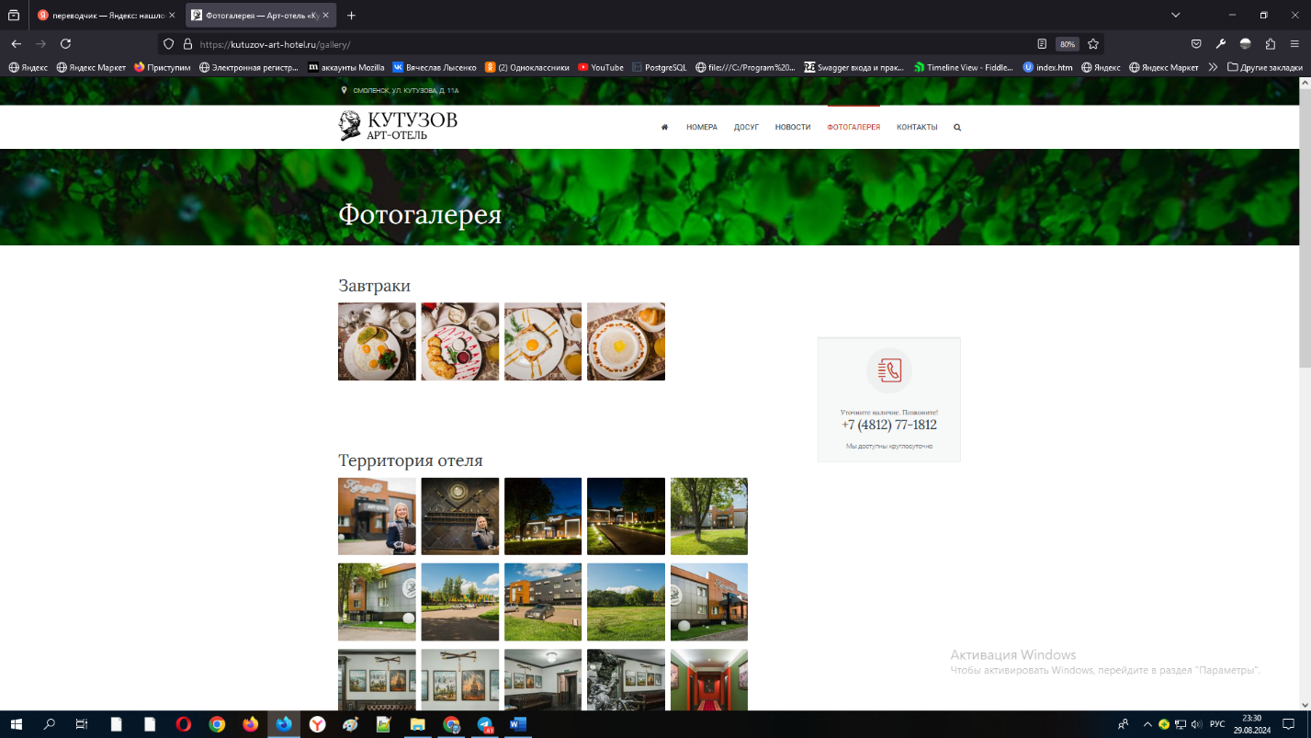

Рисунок 9

Размещение адреса и контактов (Рисунок 10).

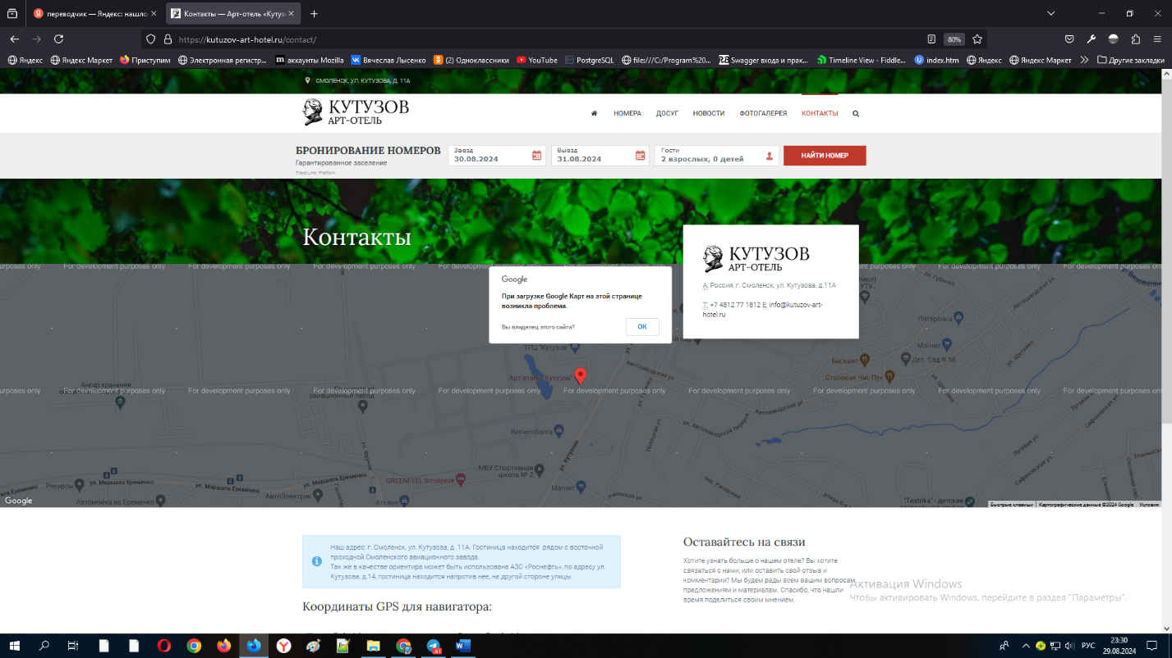

Рисунок 10

Поиск (Рисунок 11)

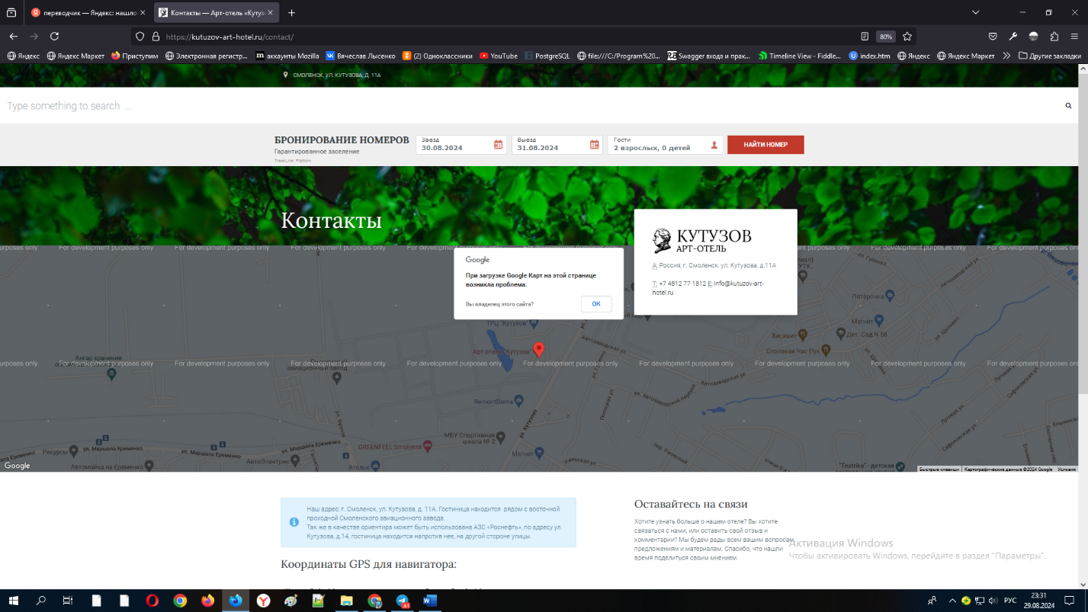

Рисунок 11

и возврат на домашнюю страницу (Рисунок 12).

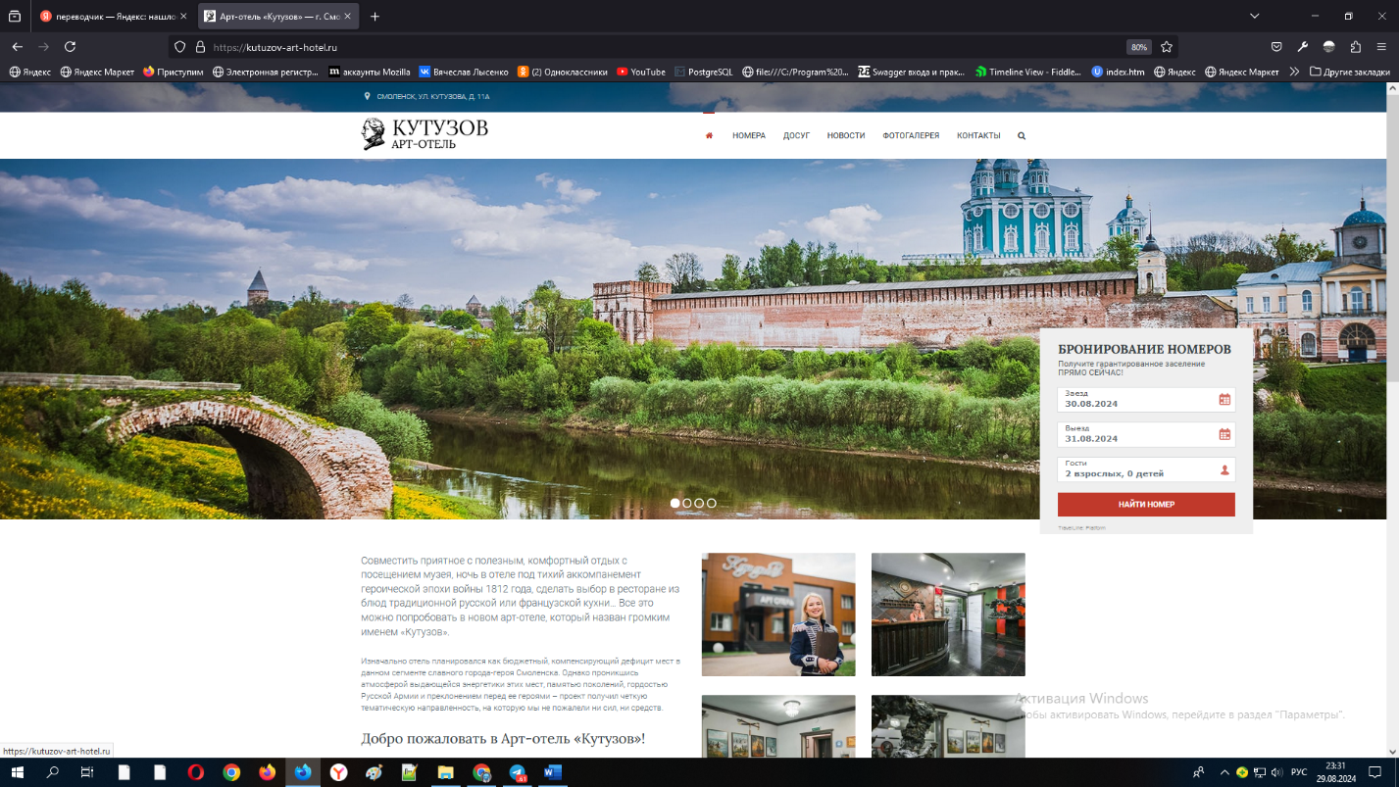

Рисунок 12

1. **Переходы.**
2. Домашняя страница – Номера
3. Домашняя страница – Досуг
4. Домашняя страница - Новости
5. Домашняя страница - Фотогалерея
6. Домашняя страница - Контакты
7. Домашняя страница - Поиск
8. Домашняя страница - Кнопка «домой»
9. Домашняя страница - Дополнительное окно «Бронирование номеров».
10. Номера – Стандартный, Полулюкс, Люкс – Забронировать номер – Окно бронирования(Выберите даты заезда, выезда и количество гостей) – найти – показать доступные номера – выбрать – продолжить – ввод данных – бронирование
11. Номера - Кнопка «домой»
12. Дополнительное окно «Бронирование номеров» **-** Номера – Стандартный, Полулюкс, Люкс – Забронировать номер – Окно бронирования(Выберите даты заезда, выезда и количество гостей) – найти – показать доступные номера – выбрать – продолжить – ввод данных – бронирование

**5. Эндпоинты.**

1. Домашняя страница: https://kutuzov-art-hotel.ru/

2.Номера: https://kutuzov-art-hotel.ru/rooms-listing/

3.Досуг: https://kutuzov-art-hotel.ru/attractions/

4.Новости: https://kutuzov-art-hotel.ru/news/

4.Фотогалерея: https://kutuzov-art-hotel.ru/gallery/

6.Контакты: https://kutuzov-art-hotel.ru/contact/

7.Поиск: отсутствует

8.Кнопка «домой»: отсутствует

9. Дополнительное окно «Бронирование номеров»: отсутствует

1. **Цель и задачи тестирования продукта.**

Цель: Обеспечить качество и надежность работы сайта <https://kutuzov-art-hotel.ru/> путём проведения комплексного тестирования.

Задачи:

1. Создание тест-плана.

Протестироать функциональные модули, дымовым и регрессивным тестированием. Выпонить автоматизацию тестов.

1. Разработка тестовых случаев и чек-листов.

Разработку тестовых случаев провести на основе функциональных модулей.

1. Проведение ручного и автоматизированного тестирования.

Выполнить после разработки чек-листов.

1. Анализ результатов тестирования продукта.
2. **Стратегия тестирования продукта.**

**5.1 Техническое описание проекта.**

Название: арт-отель «Кутузов»

URL: https://kutuzov-art-hotel.ru/

Front: HTML, CSS, JS

Back: (Вероятно отсутствует)

Браузер: Chrome, Firefox, Safari, Edge, Cпутник, Яндекс.

ОС: Windows 10 Корпоративная LTSC

**5.2 План функционального тестирования.**

1. Проверка всех функциональных возможностей сайта

2. Исследовательское тестирование

3. Тестирование в различных сценариях.

**5.3 План нефункционального тестирования.**

1. Тестирование производительности, выполнено на locust файл сгенерированного отчета report_1728143243.4463184 (приложение 2).

2. Тестирование безопасности, выполнено на ZAP файл сгенерированного отчета ZAP-Report-kutuzov-art-hotel.ru.html ( приложение 3).

3. Проверка защиты от SQL инъекции, на Pentest Tools файл сгенерированного отчета PentestTools-SqlInjection-report ( приложение 4).

**5.4 Стратегия достижения целей и задач.**

1. Исследовательское тестирование
2. Подготовка тестовой документации
3. Проведение реального тестирования
4. Разработка и написание скриптов автотестирования
5. Анализ результатов тестрования
6. **Список тестовых случаев.**
   1. **Тестовые случаи.**

<https://kutuzov-art-hotel.ru>

Создадим общую базу всех выявленных тестовых случаев

|  |  |  |  |
| --- | --- | --- | --- |
| № | Имя | Действие | Коммента-рий |
| 1 | Вход на страницу | Ввести URL – открывается домашняя страница  *( логин и пароль не требуются)* | *( логин и пароль не требуются)* |
| 2 | Бронирование номеров | Домашняя страница – Номера – Стандартный – Забронировать номер – Найти – Выбрать – Выбрать – Продолжить бронирование – Забронировать – Ввод личных данных - Забронировано |  |
| 3 | Досуг | Домашняя страница - Досуг - Все развлечения – Достопримечательности – Музеи - Еда – Развлечения – Покупки - Ночная жизнь – Дети - Спорт |  |
| 4 | Новости | Домашняя страница – Новости |  |
| 5 | Фотогалерея | Домашняя страница – Фотогалерея – Выбрать фото - Увеличить фото - Закрыть фото |  |
| 6 | Контакты | Домашняя страница – Контакты |  |
| 7 | Поиск | Домашняя страница – Поиск |  |
| 8 |  | Домашняя страница – Кнопка «вперед» | Выбор достопримечательности с главной стрницы |
| 9 | «Что обязательно стоит посетить в Смоленске?» | Домашняя страница – Кнопка «назад» | Выбор достопримечательности с главной стрницы |
| 10 | Фото на главной странице | Домашняя страница – Увеличить фото - Закрыть фото | Увеличить фото с главной стрницы |
| 11 | Кнопка «домой» | Домашняя страница – Досуг - Кнопка «домой» | Возвращает на домашнюю страницу |
| 12 | Замена фото на главной странице | Домашняя страница – Выбор фото на главную страницу( жми breadcrumbs ) | Меняет фото на главной странице |

* 1. **Чек лист.**

Чек лист являет собой как чек лист на регресс (включает в себя дымовое) и пригоден к автоматизации.

|  |  |  |  |
| --- | --- | --- | --- |
| № | Имя | Действие | Коммента-рий |
| Вход на страницу | | | |
| 1 | Вход на страницу | Ввести URL – открывается домашняя страница  *( логин и пароль не требуются)* | *( логин и пароль не требуются)* |
| Номера | | | |
| 2 | Бронирование номеров | Домашняя страница – Номера – Стандартный – Забронировать номер – Найти – Выбрать – Выбрать – Продолжить бронирование – Забронировать – Ввод личных данных - Забронировано |  |
| Досуг | | | |
| 3 | Досуг | Домашняя страница - Досуг - Все развлечения – Достопримечательности – Музеи - Еда – Развлечения – Покупки - Ночная жизнь – Дети - Спорт |  |
| Новости | | | |
| 4 | Новости | Домашняя страница – Новости |  |
| Фотогалерея | | | |
| 5 | Фотогалерея | Домашняя страница – Фотогалерея – Выбрать фото - Увеличить фото - Закрыть фото |  |
| Контакты | | | |
| 6 | Контакты | Домашняя страница – Контакты |  |
| Поиск | | | |
| 7 | Поиск | Домашняя страница – Поиск |  |
| «Что обязательно стоит посетить в Смоленске?» | | | |
| 8 |  | Домашняя страница – Кнопка «вперед» | Выбор достопримечательности с главной стрницы |
| 9 | «Что обязательно стоит посетить в Смоленске?» | Домашняя страница – Кнопка «назад» | Выбор достопримечательности с главной стрницы |
| Фото на главной странице | | | |
| 10 | Фото на главной странице | Домашняя страница – Увеличить фото - Закрыть фото | Увеличить фото с главной стрницы |
| Кнопка «домой» | | | |
| 11 | Кнопка «домой» | Домашняя страница – Досуг - Кнопка «домой» | Возвращает на домашнюю страницу |
| Замена фото на главной странице | | | |
| 12 | Замена фото на главной странице | Домашняя страница – Выбор фото на главную страницу( жми breadcrumbs ) | Меняет фото на главной странице |

* 1. **Пользовательская история.**

Пользовательский путь:

Домашняя страница – Номера – Стандартный – Забронировать номер – Найти – Выбрать – Выбрать – Продолжить бронирование – Забронировать – Ввод личных данных – Забронировано – Закрыть страницу.

Оценка удобства:

Логина нет. Выбор нормальный. Бронирование комфортное. Оплата по прибытии.

1. **Автотестирование.**

**7.1 Описание технологического стека.**

Стек: Python, Playwright, Locust, Pytest

IDE: PyCharm, Playwright IDE, Playwright driver browser

CI\CD: Отсутствует

Описание: e2e тесты (покрыто регрессионный чеклист) через Playwright и имеется простое нагрузочное с заходами на эндпоинты (1.4) через Locust, запуск осуществляется вручную.

**7.2 Чек лист автоматизации.**

Идентичен чек листу на регресс.

**7.3 Реализация (Скрипты)**

Приложение 1.

**7.4 Описание работы и инструкция по эксплуатации.**

 Тестирование выполнено в PyCharm, программном обеспечении, которое представляет собой интегрированную среду разработки для языка программирования Python (рисунок 13).

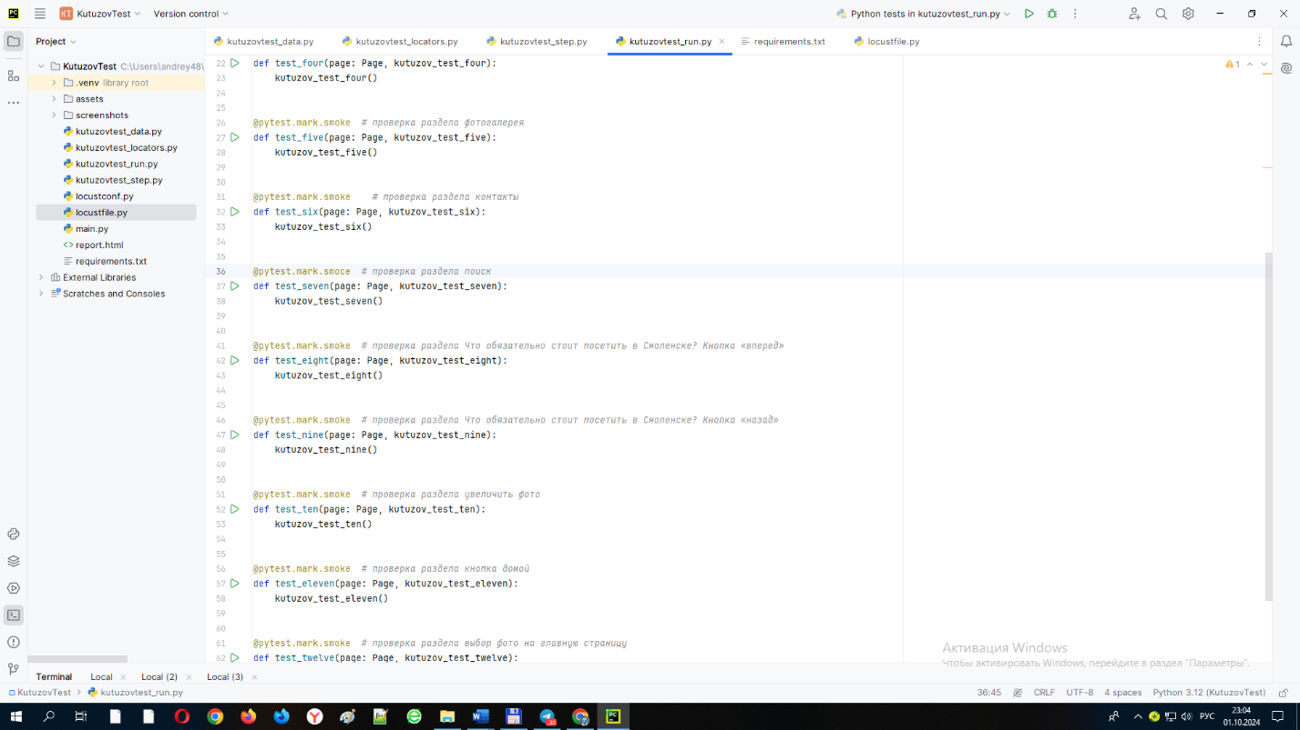

Рисунок 13

Pycharmproject называется KutuzovTest и содержит файлы kutuzovtest_data.py, kutuzovtest_locators.py, kutuzovtest_step.py и kutuzovtest_run.py, а также locustfile.py, requirements.txt и виртуальное окружение.

Взаимосвязь файлов KutuzovTest показана на рисунках 14 и 15.

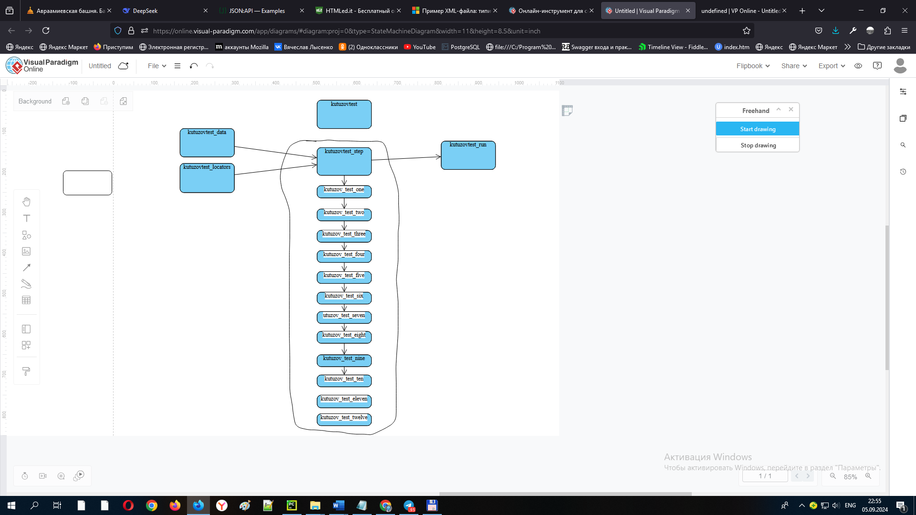

Рисунок 14

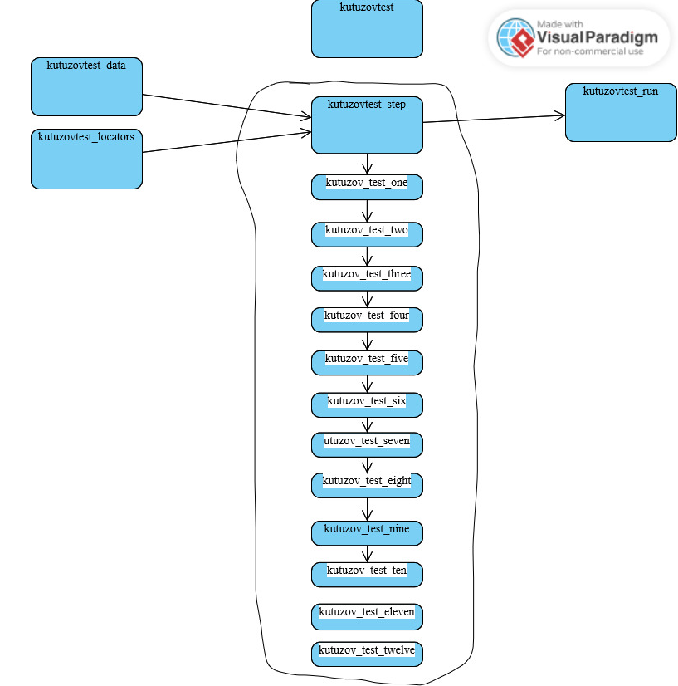

Рисунок 15

Для запуска тестов требуется:

1. произвести установку фреймворков, перечисленных в файле requirements.txt:

pip insatall requirements.txt

2. Настроить параметры конфигурации:

В поле Target выберите Module name и введите pytest.

В поле Parameters добавьте параметры для генерации HTML-отчета

--html=report.html –self-contained-html

В поле Working directory указать путь к проекту.

Сохранить конфигурацию:

Нажать Apply и затем OK, чтобы сохранить конфигурацию( рисунок 16).

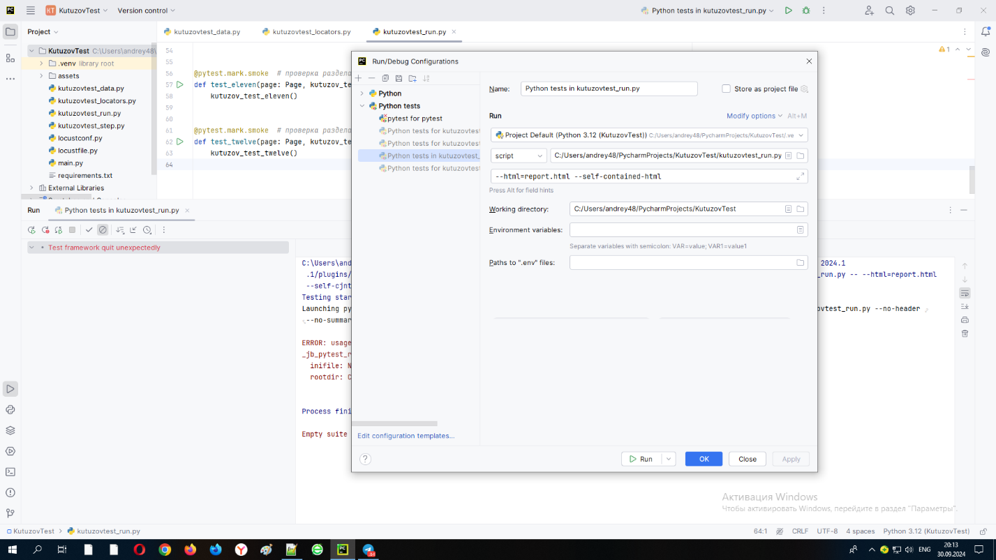

Рисунок 16

1. Запустить тесты нажатием зеленой треугольной кнопки вверху интерфейса PyCharm (рисунок 17).

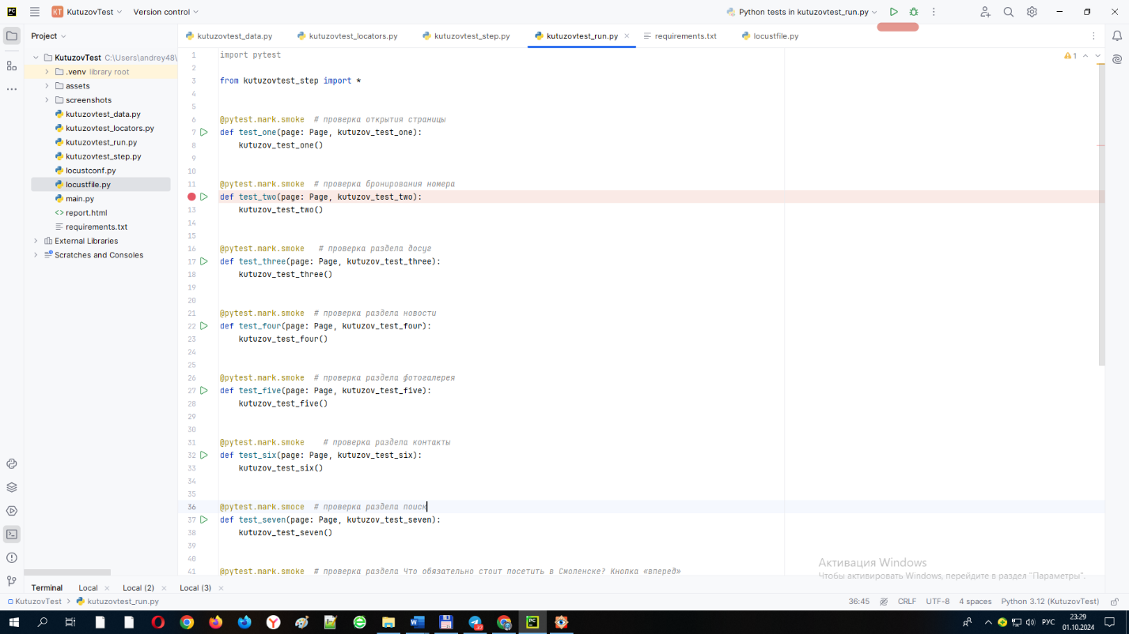

Рисунок 17

HTML-отчет сгенерирован.

**7.5 Тестирование производительности.**

Сбор эндпоинтов

1. Домашняя страница: https://kutuzov-art-hotel.ru/

2.Номера: https://kutuzov-art-hotel.ru/rooms-listing/

3.Досуг: https://kutuzov-art-hotel.ru/attractions/

4.Новости: https://kutuzov-art-hotel.ru/news/

4.Фотогалерея: https://kutuzov-art-hotel.ru/gallery/

6.Контакты: https://kutuzov-art-hotel.ru/contact/

Обработка эндпоинтов: создан файл locustfile.py.

И запускаем locustfile.py. «открыть в терминале» и командой:

locust -f locustfile.py --host=https://kutuzov-art-hotel.ru

файл сгенерированного отчета report_1728143243.4463184, приложение 2.

1. **Итоги.**

Итак мы протестировали приложение [**https://kutuzov-art-hotel.ru**](https://kutuzov-art-hotel.ru). Тестиро-вание было исследовательское, дымовое и регрессивное, ручное и автоматическое, и непоказало серьёзных и критических ошибок. Приложение работает корректно и выполняет свою главную функцию: «**Номера»** - поиск временного, но комфортного приюта на время своего посещения г. Смоленска. Требуется доработка скрипта с целью охвата всех пользовательских путей.

Дополнительные функции:

**«Досуг»**: для организации досуга клиентов отеля и рекламы некоторых заведений города;

**«Новости»**: по сути реклама отеля;

**«Фотогалерея»**: для рекламы отеля;

**«Контакты»**: указывает адрес, телефон и электронную почту;

**«Поиск»**: перенаправит на бронирование номеров;

**«Кнопка «домой»**: на домашнюю страницу;

**«Дополнительное окно «Бронирование номеров»** ещё требует разработки скрипта.

Автоматизировано 12 тестов, которые проходят успешно за 03 мин. 55 сек. и создан файл report.html (рисунок19).

Выполнено нефункциональное тестирование:

1. Тестирование производительности выполнено на locust файл сгенерированного отчета report_1728143243.4463184 (приложение 2).

2. Тестирование безопасности выполнено на ZAP файл сгенерированного отчета ZAP-Report-kutuzov-art-hotel.ru.html ( приложение 3). Есть утечка информации.

3. Проверка защиты от SQL инъекции на Pentest Tools файл сгенерированного отчета PentestTools-SqlInjection-report ( приложение 4).

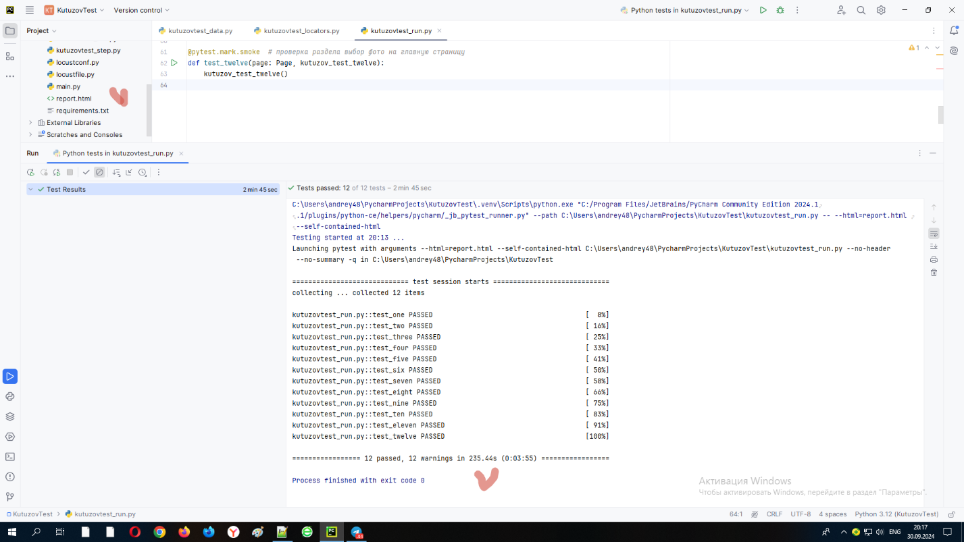

Рисунок 19

**Приложение 1.**

kutuzovtest_data.py

data_page = "https://kutuzov-art-hotel.ru/"  
  
*# проверка открытия страницы отеля*data_hotel = "Добро пожаловать в Арт-отель «Кутузов»!"  
  
  
*# проверка раздела досуг*data_dosug_title = "Досуг"  
  
  
*# проверка раздела новости*data_news2 = "Новый адрес по ул. Кутузова"  
  
*# проверка раздела фотогалерея*data_fotogalery2 = "Фотогалерея"  
data_foto1_big = "Яичница глазунья"  
data_foto39_big = "rs-12"  
  
*# проверка раздела контакты*data_contacts2 = "Контакты"  
  
*# проверка раздела поиск*data_poisk_vvod = "стандарт"  
data_poisk_standart = "Стандартный"  
  
*# проверка раздела Что обязательно стоит посетить в Смоленске? Кнопка «вперед»*data_what_posetit = "Что обязательно стоит посетить в Смоленске?"  
data_uspenskysobor = "http://www.visitsmolensk.ru/chto-posmotret/dostoprimechatelnosti/cerkvi/svyato-uspenskij-kafedralnyj-sobor/"  
  
*# проверка раздела Что обязательно стоит посетить в Смоленске? Кнопка «назад»*data_kurgan = "http://www.visitsmolensk.ru/chto-posmotret/dostoprimechatelnosti/memorialy/kurgan-bessmertiya-smolensk/"  
  
*# проверка раздела увеличить фото*data_uvelichfoto1_big = "htl-01"  
data_uvelichfoto4_big = "htl-04"  
  
*# проверка раздела кнопка домой - данные не требуются  
  
# проверка раздела выбор фото на главную страницу*data_big_foto1 = "https://kutuzov-art-hotel.ru/wp-content/uploads/2016/05/b01slide01.jpg"  
data_big_foto2 = "https://kutuzov-art-hotel.ru/wp-content/uploads/2016/05/b01slide02.jpg"  
data_big_foto3 = "https://kutuzov-art-hotel.ru/wp-content/uploads/2016/05/b01slide03.jpg"  
data_big_foto4 = "https://kutuzov-art-hotel.ru/wp-content/uploads/2016/05/b01slide05.jpg"

kutuzovtest_locators.py

*# проверка открытия страницы отеля*locator_hotel = '.wpb_text_column > div:nth-child(1) > h3:nth-child(3)'  
  
*# проверка бронирования номера*locator_numbers = '#menu-item-1603 > a:nth-child(1)'  
locator_standart = '#menu-item-1411 > a:nth-child(1)'  
locator_zabronirovat = '.vc_general'  
  
  
*# проверка раздела досуг*locator_dosug = '#menu-item-1099 > a:nth-child(1)'  
locator_dosug_title = '.page-title'  
  
*# проверка раздела новости*locator_news = "#menu-item-1072 > a:nth-child(1)"  
locator_news2 = "#post-1817 > header:nth-child(1) > h2:nth-child(1) > a:nth-child(1)"  
  
*# проверка раздела фотогалерея*locator_fotogalery = '#menu-item-1763 > a:nth-child(1)'  
locator_fotogalery2 = '.page-title'  
locator_foto1 = 'div.vc_row:nth-child(1) > div:nth-child(1) > div:nth-child(1) > div:nth-child(1) > div:nth-child(2) > div:nth-child(1) > div:nth-child(1) > a:nth-child(1) > img:nth-child(1)'  
locator_foto1_big = '.caption'  
locator_foto1_big_close = ".fs-lightbox-close"  
locator_foto39 = 'div.vc_row:nth-child(3) > div:nth-child(1) > div:nth-child(1) > div:nth-child(1) > div:nth-child(2) > div:nth-child(1) > div:nth-child(10) > a:nth-child(1) > img:nth-child(1)'  
locator_foto39_big = '.caption'  
locator_foto39_big_close = '.fs-lightbox-close'  
  
*# проверка раздела контакты*locator_contacts = '#menu-item-1105 > a:nth-child(1)'  
locator_contacts2 = '.page-title'  
  
*# проверка раздела поиск*locator_poisk = 'i.fa-search'  
locator_field = '.col-lg-12 > input:nth-child(1)'  
locator_poisk_standart = '#post-187 > header > h2 > a' *# взял из google  
  
# проверка раздела Что обязательно стоит посетить в Смоленске? Кнопка «вперед»*locator_vpered = '.owl-next'  
locator_what_posetit = 'h2.text-center > small:nth-child(1)'  
locator_uspenskysobor = '#content > div > div:nth-child(7) > div > div > div > div > div > div.owl-stage-outer > div > div:nth-child(11) > div > div > h4 > a' *# взял из google  
  
# проверка раздела Что обязательно стоит посетить в Смоленске? Кнопка «назад»*locator_nazad = '.owl-prev'  
locator_what_posetit = 'h2.text-center > small:nth-child(1)'  
locator_kurgan = 'div.owl-item:nth-child(10) > div:nth-child(1) > div:nth-child(2) > h4:nth-child(1) > a:nth-child(1)'  
  
*# проверка раздела увеличить фото*locator_uvelichfoto1 = 'div.gallery-item:nth-child(1) > a:nth-child(1) > img:nth-child(1)'  
locator_uvelichfoto4 ='div.gallery-item:nth-child(4) > a:nth-child(1) > img:nth-child(1)'  
locator_uvelichfoto1_big = '.caption'  
locator_uvelichfoto1_big_close = '.fs-lightbox-close'  
locator_uvelichfoto4_big = '.caption'  
locator_uvelichfoto4_big_close = '.fs-lightbox-close'  
  
*# проверка раздела кнопка домой*locator_home = '.fa-home'  
  
*# проверка раздела выбор фото на главную страницу*locator_button_big_foto1 = 'div.tp-bullet:nth-child(1)'  
locator_button_big_foto2 = 'div.tp-bullet:nth-child(2)'  
locator_button_big_foto3 = 'div.tp-bullet:nth-child(3)'  
locator_button_big_foto4 = 'div.tp-bullet:nth-child(4)'  
locator_big_foto1 = 'li.tp-revslider-slidesli:nth-child(1) > div:nth-child(1) > div:nth-child(1)'  
locator_big_foto2 = 'li.tp-revslider-slidesli:nth-child(2) > div:nth-child(1) > div:nth-child(1)'  
locator_big_foto3 = 'li.tp-revslider-slidesli:nth-child(3) > div:nth-child(1) > div:nth-child(1)'  
locator_big_foto4 = 'li.tp-revslider-slidesli:nth-child(4) > div:nth-child(1) > div:nth-child(1)'

kutuzovtest_step.py

import pytest  
from playwright.sync_api import sync_playwright, Page, BrowserContext  
from kutuzovtest_data import *  
from kutuzovtest_locators import *  
import os  
  
  
@pytest.fixture  
def get_playwright():  
 with sync_playwright() as playwright:  
 yield playwright  
  
  
@pytest.fixture  
def browser(get_playwright):  
 *#browser = get_playwright.chromium.launch(headless=False)* browser = get_playwright.firefox.launch(headless=False)  
 yield browser  
 browser.close()  
  
  
@pytest.fixture  
def browser_context(browser):  
 context = browser.new_context(accept_downloads=True)  
 yield context  
 context.close()  
  
  
@pytest.fixture  
def page(browser_context: BrowserContext):  
 page = browser_context.new_page()  
 yield page  
 page.close()  
  
  
@pytest.fixture(scope="session", autouse=True) *# чистим от скриншотов*def clean_screenshots_before_tests():  
 screenshot_dir = "screenshots"  
  
 *# Удаляем все файлы в директории со скриншотами* if os.path.exists(screenshot_dir):  
 for filename in os.listdir(screenshot_dir):  
 file_path = os.path.join(screenshot_dir, filename)  
 try:  
 if os.path.isfile(file_path) or os.path.islink(file_path):  
 os.unlink(file_path)  
 elif os.path.isdir(file_path):  
 os.rmdir(file_path)  
 except Exception as e:  
 print(f"Failed to delete {file_path}. Reason: {e}")  
  
  
@pytest.fixture *# проверка открытия страницы отеля*def kutuzov_test_one(page: Page):  
 def kutuzov_test_one_func():  
 page.goto(data_page)  
 page.wait_for_timeout(1000)  
 page.mouse.wheel(0, 1000)  
 page.wait_for_timeout(1000)  
 assert page.inner_text(locator_hotel) == data_hotel  
 page.wait_for_timeout(1000)  
 page.screenshot(path="screenshots/kutuzov_1.png")  
 return kutuzov_test_one_func  
  
  
@pytest.fixture *# проверка бронирования номера standart*def kutuzov_test_two(page: Page):  
 def kutuzov_test_two_func():  
 page.goto(data_page)  
 page.click(locator_numbers)  
 page.click(locator_standart)  
 page.wait_for_timeout(1000)  
 page.click(locator_zabronirovat)  
 page.wait_for_timeout(1000)  
 assert page.url == 'https://kutuzov-art-hotel.ru/rooms/standard-suite/?tl-booking-open=true&room-type=208399'  
 page.wait_for_timeout(2000)  
 page.screenshot(path="screenshots/kutuzov_2.png")  
 page.wait_for_timeout(1000)  
 return kutuzov_test_two_func  
  
  
@pytest.fixture *# проверка раздела досуг*def kutuzov_test_three(page: Page):  
 def kutuzov_test_three_func():  
 page.goto(data_page)  
 page.click(locator_dosug)  
 page.wait_for_timeout(2000)  
 assert page.inner_text(locator_dosug_title) == data_dosug_title  
 page.wait_for_timeout(1000)  
 page.screenshot(path="screenshots/kutuzov_3.png")  
 return kutuzov_test_three_func  
  
  
@pytest.fixture *# проверка раздела новости*def kutuzov_test_four(page: Page):  
 def kutuzov_test_four_func():  
 page.goto(data_page)  
 page.click(locator_news)  
 page.wait_for_timeout(2000)  
 assert page.inner_text(locator_news2) == data_news2  
 page.wait_for_timeout(2000)  
 page.screenshot(path="screenshots/kutuzov_4.png")  
 page.wait_for_timeout(3000)  
 return kutuzov_test_four_func  
  
  
@pytest.fixture *# проверка раздела фотогалерея*def kutuzov_test_five(page: Page):  
 def kutuzov_test_five_func():  
 page.goto(data_page)  
 page.click(locator_fotogalery)  
 page.wait_for_timeout(3000)  
 page.click(locator_foto1)  
 page.wait_for_timeout(2000)  
 assert page.inner_text(locator_foto1_big) == data_foto1_big  
 page.wait_for_timeout(1000)  
 page.screenshot(path="screenshots/kutuzov_5.png")  
 page.wait_for_timeout(1000)  
 page.click(locator_foto1_big_close)  
 page.wait_for_timeout(3000)  
 page.click(locator_foto39)  
 page.wait_for_timeout(3000)  
 assert page.inner_text(locator_foto39_big) == data_foto39_big  
 page.wait_for_timeout(1000)  
 page.screenshot(path="screenshots/kutuzov_5a.png")  
 page.wait_for_timeout(3000)  
 page.click(locator_foto39_big_close)  
 return kutuzov_test_five_func  
  
  
@pytest.fixture *# проверка раздела контакты*def kutuzov_test_six(page: Page):  
 def kutuzov_test_six_func():  
 page.goto(data_page)  
 page.click(locator_contacts)  
 page.wait_for_timeout(3000)  
 assert page.inner_text(locator_contacts2) == data_contacts2  
 page.wait_for_timeout(2000)  
 page.screenshot(path="screenshots/kutuzov_6.png")  
 return kutuzov_test_six_func  
  
  
@pytest.fixture *# проверка раздела поиск*def kutuzov_test_seven(page: Page):  
 def kutuzov_test_seven_func():  
 page.goto(data_page)  
 page.click(locator_poisk)  
 page.wait_for_timeout(2000)  
 page.fill(locator_field, str(data_poisk_vvod))  
 page.wait_for_timeout(1000)  
 page.keyboard.press('Enter')  
 page.wait_for_timeout(1000)  
 assert page.inner_text(locator_poisk_standart) == data_poisk_standart  
 page.wait_for_timeout(3000)  
 page.screenshot(path="screenshots/kutuzov_7.png")  
 return kutuzov_test_seven_func  
  
  
@pytest.fixture *# проверка раздела Что обязательно стоит посетить в Смоленске? Кнопка «вперед»*def kutuzov_test_eight(page: Page):  
 def kutuzov_test_eight_func():  
 page.goto(data_page)  
 page.click(locator_vpered)  
 page.wait_for_timeout(1000)  
 assert page.inner_text(locator_what_posetit) == data_what_posetit  
 page.wait_for_timeout(2000)  
 page.mouse.wheel(0, -200)  
 page.click(locator_vpered)  
 assert page.locator(locator_uspenskysobor).is_visible()  
 page.screenshot(path="screenshots/kutuzov_8.png")  
 return kutuzov_test_eight_func  
  
  
@pytest.fixture *# проверка раздела Что обязательно стоит посетить в Смоленске? Кнопка «назад»*def kutuzov_test_nine(page: Page):  
 def kutuzov_test_nine_func():  
 page.goto(data_page)  
 page.click(locator_nazad)  
 page.wait_for_timeout(1000)  
 assert page.inner_text(locator_what_posetit) == data_what_posetit  
 page.mouse.wheel(0, -200)  
 page.click(locator_nazad)  
 assert page.locator(locator_kurgan).is_visible()  
 page.wait_for_timeout(1000)  
 page.screenshot(path="screenshots/kutuzov_9.png")  
 return kutuzov_test_nine_func  
  
  
@pytest.fixture *# проверка раздела увеличить фото*def kutuzov_test_ten(page: Page):  
 def kutuzov_test_ten_func():  
 page.goto(data_page)  
 page.click(locator_uvelichfoto1)  
 page.wait_for_timeout(1000)  
 assert page.inner_text(locator_uvelichfoto1_big) == data_uvelichfoto1_big  
 page.wait_for_timeout(1000)  
 page.screenshot(path="screenshots/kutuzov_10.png")  
 page.wait_for_timeout(1000)  
 page.click(locator_uvelichfoto1_big_close)  
 page.wait_for_timeout(1000)  
 page.click(locator_uvelichfoto4)  
 page.wait_for_timeout(1000)  
 assert page.inner_text(locator_uvelichfoto4_big) == data_uvelichfoto4_big  
 page.wait_for_timeout(1000)  
 page.screenshot(path="screenshots/kutuzov_10a.png")  
 page.wait_for_timeout(1000)  
 page.click(locator_uvelichfoto4_big_close)  
 return kutuzov_test_ten_func  
  
  
@pytest.fixture *# проверка раздела кнопка домой*def kutuzov_test_eleven(page: Page):  
 def kutuzov_test_eleven_func():  
 page.goto(data_page)  
 page.click(locator_news)  
 page.wait_for_timeout(2000)  
 page.screenshot(path="screenshots/kutuzov_11.png")  
 page.wait_for_timeout(1000)  
 assert page.inner_text(locator_news2) == data_news2  
 page.wait_for_timeout(1000)  
 page.click(locator_home)  
 page.wait_for_timeout(3000)  
 page.screenshot(path="screenshots/kutuzov_11a.png")  
 page.wait_for_timeout(1000)  
 assert page.inner_text(locator_hotel) == data_hotel  
 page.wait_for_timeout(2000)  
 return kutuzov_test_eleven_func  
  
  
@pytest.fixture *# проверка раздела выбор фото на главную страницу*def kutuzov_test_twelve(page: Page):  
 def kutuzov_test_twelve_func():  
 page.goto(data_page)  
 page.click(locator_button_big_foto1)  
 page.wait_for_timeout(1000)  
 assert page.locator(locator_big_foto1).is_visible()  
 page.wait_for_timeout(1000)  
 page.screenshot(path="screenshots/kutuzov_12.png")  
 page.click(locator_button_big_foto4)  
 page.wait_for_timeout(1000)  
 assert page.locator(locator_big_foto4)  
 page.wait_for_timeout(1000)  
 page.screenshot(path="screenshots/kutuzov_12a.png")  
 return kutuzov_test_twelve_func

kutuzovtest_run.py

import pytest  
  
from kutuzovtest_step import *  
  
  
@pytest.mark.smoke *# проверка открытия страницы*def test_one(page: Page, kutuzov_test_one):  
 kutuzov_test_one()  
  
  
@pytest.mark.smoke *# проверка бронирования номера*def test_two(page: Page, kutuzov_test_two):  
 kutuzov_test_two()  
  
  
@pytest.mark.smoke *# проверка раздела досуг*def test_three(page: Page, kutuzov_test_three):  
 kutuzov_test_three()  
  
  
@pytest.mark.smoke *# проверка раздела новости*def test_four(page: Page, kutuzov_test_four):  
 kutuzov_test_four()  
  
  
@pytest.mark.smoke *# проверка раздела фотогалерея*def test_five(page: Page, kutuzov_test_five):  
 kutuzov_test_five()  
  
  
@pytest.mark.smoke *# проверка раздела контакты*def test_six(page: Page, kutuzov_test_six):  
 kutuzov_test_six()  
  
  
@pytest.mark.smoce *# проверка раздела поиск*def test_seven(page: Page, kutuzov_test_seven):  
 kutuzov_test_seven()  
  
  
@pytest.mark.smoke *# проверка раздела Что обязательно стоит посетить в Смоленске? Кнопка «вперед»*def test_eight(page: Page, kutuzov_test_eight):  
 kutuzov_test_eight()  
  
  
@pytest.mark.smoke *# проверка раздела Что обязательно стоит посетить в Смоленске? Кнопка «назад»*def test_nine(page: Page, kutuzov_test_nine):  
 kutuzov_test_nine()  
  
  
@pytest.mark.smoke *# проверка раздела увеличить фото*def test_ten(page: Page, kutuzov_test_ten):  
 kutuzov_test_ten()  
  
  
@pytest.mark.smoke *# проверка раздела кнопка домой*def test_eleven(page: Page, kutuzov_test_eleven):  
 kutuzov_test_eleven()  
  
  
@pytest.mark.smoke *# проверка раздела выбор фото на главную страницу*def test_twelve(page: Page, kutuzov_test_twelve):  
 kutuzov_test_twelve()

locustfile.py

from locust import HttpUser, task, between  
  
class WebsiteUser(HttpUser):  
 wait_time = between(5, 15) *# Время ожидания между запросами* @task  
 def index_page(self):  
 self.client.get("https://kutuzov-art-hotel.ru/") *# Запрос главной страницы* @task  
 def rooms_page(self):  
 self.client.get("https://kutuzov-art-hotel.ru/rooms-listing/")  
  
 @task  
 def attractions_page(self):  
 self.client.get("https://kutuzov-art-hotel.ru/attractions/")  
  
 @task  
 def news_page(self):  
 self.client.get(" https://kutuzov-art-hotel.ru/news/")  
  
 @task  
 def gallery_page(self):  
 self.client.get(" https://kutuzov-art-hotel.ru/gallery")  
  
  
 @task  
 def contact_page(self):  
 self.client.get(" https://kutuzov-art-hotel.ru/contact/")

requirements.txt

attrs==23.2.0  
blinker==1.8.2  
Brotli==1.1.0  
certifi==2024.6.2  
cffi==1.17.1  
charset-normalizer==3.3.2  
click==8.1.7  
colorama==0.4.6  
ConfigArgParse==1.7  
distlib==0.3.8  
factory-boy==3.3.0  
Faker==25.9.1  
filelock==3.15.4  
Flask==3.0.3  
Flask-Cors==5.0.0  
Flask-Login==0.6.3  
gevent==24.2.1  
geventhttpclient==2.3.1  
greenlet==3.0.3  
hypothesis==6.103.5  
idna==3.7  
iniconfig==2.0.0  
itsdangerous==2.2.0  
Jinja2==3.1.4  
locust==2.31.5  
locust-plugins==4.5.3  
MarkupSafe==2.1.5  
mimesis==17.0.0  
msgpack==1.1.0  
packaging==24.1  
platformdirs==4.2.2  
playwright==1.44.0  
pluggy==1.5.0  
psutil==6.0.0  
pycparser==2.22  
pyee==11.1.0  
pytest==8.2.2  
pytest-base-url==2.1.0  
pytest-html==4.1.1  
pytest-metadata==3.1.1  
pytest-playwright==0.5.0  
python-dateutil==2.9.0.post0  
python-dotenv==1.0.1  
python-slugify==8.0.4  
pywin32==306  
pyzmq==26.2.0  
requests==2.32.3  
setuptools==74.1.2  
six==1.16.0  
sortedcontainers==2.4.0  
text-unidecode==1.3  
typing_extensions==4.12.2  
urllib3==2.2.2  
virtualenv==20.26.3  
webdriver-manager==4.0.1  
Werkzeug==3.0.4  
zope.event==5.0  
zope.interface==7.0.3

**Приложение 2.**

report_1728143243.4463184

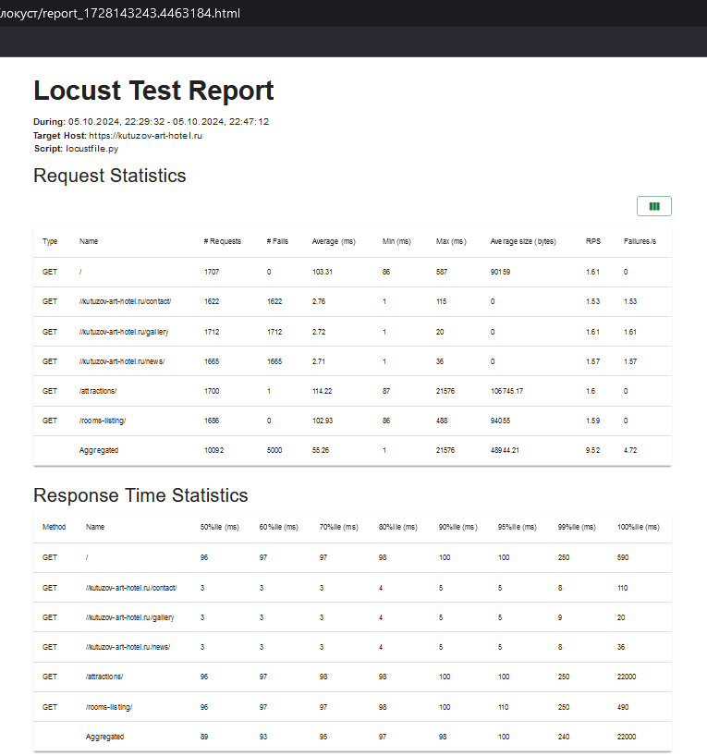

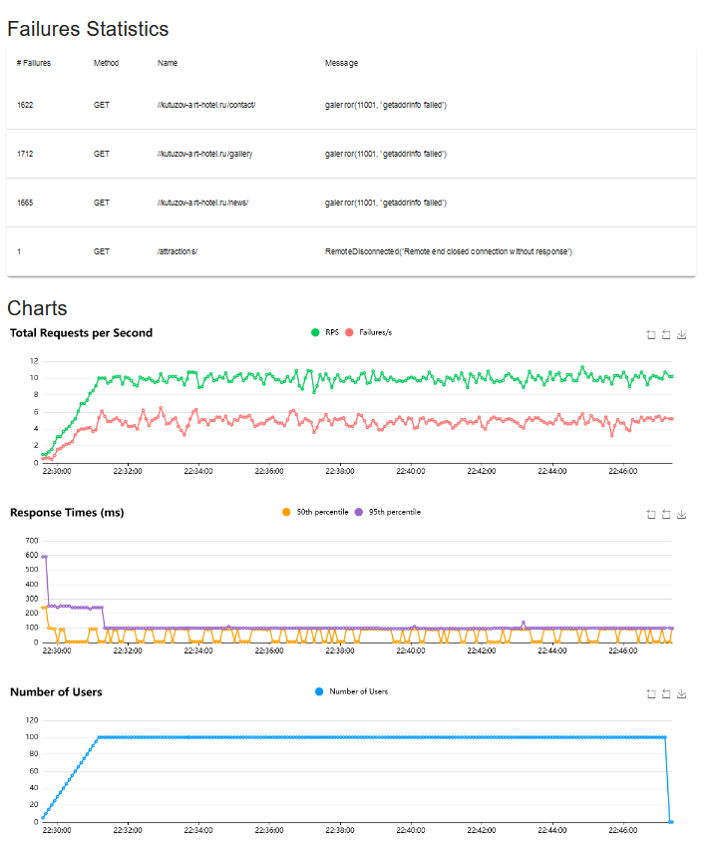

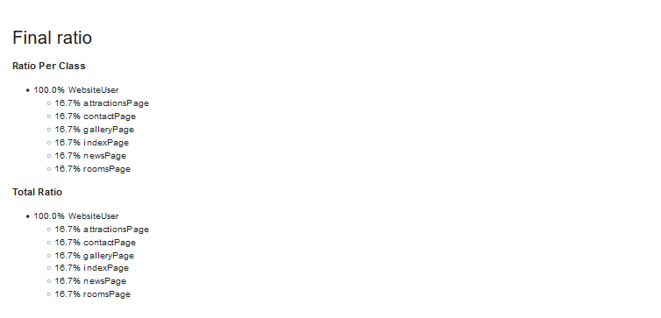

**Приложение 3.**

**ZAP-Report-kutuzov-art-hotel.ru.html**

**Отчет о сканировании ZAP**

Generated with [ZAP](https://zaproxy.org) on сб 28 сент. 2024, at 12:35:14

ZAP Version: 2.15.0

ZAP is supported by the [Crash Override Open Source Fellowship](https://crashoverride.com/?zap=rep)

**Contents**

1. About this report
   1. Report parameters
2. Summaries
   1. Alert counts by risk and confidence
   2. Alert counts by site and risk
   3. Alert counts by alert type
3. Alerts
   1. Risk=Средний, Confidence=Средний (1)
4. Appendix
   1. Alert types

**About this report**

**Report parameters**

**Contexts**

No contexts were selected, so all contexts were included by default.

**Sites**

The following sites were included:

* https://kutuzov-art-hotel.ru

(If no sites were selected, all sites were included by default.)

An included site must also be within one of the included contexts for its data to be included in the report.

**Risk levels**

Included: Высокий, Средний, Низкий, Информационный

Excluded: None

**Confidence levels**

Included: Пользователь подтвержден , Высокий, Средний, Низкий

Excluded: Пользователь подтвержден , Высокий, Средний, Низкий, Ложно-положительное

**Summaries**

**Alert counts by risk and confidence**

| This table shows the number of alerts for each level of risk and confidence included in the report.  (The percentages in brackets represent the count as a percentage of the total number of alerts included in the report, rounded to one decimal place.) | | | | | | |
| --- | --- | --- | --- | --- | --- | --- |
|  | | **Confidence** | | | | |
| **Пользователь подтвержден** | **Высокий** | **Средний** | **Низкий** | **Total** |
| **Risk** | **Высокий** | 0 (0,0 %) | 0 (0,0 %) | 0 (0,0 %) | 0 (0,0 %) | 0 (0,0 %) |
| **Средний** | 0 (0,0 %) | 0 (0,0 %) | 1 (100,0 %) | 0 (0,0 %) | 1 (100,0 %) |
| **Низкий** | 0 (0,0 %) | 0 (0,0 %) | 0 (0,0 %) | 0 (0,0 %) | 0 (0,0 %) |
| **Информационный** | 0 (0,0 %) | 0 (0,0 %) | 0 (0,0 %) | 0 (0,0 %) | 0 (0,0 %) |
| **Total** | 0 (0,0 %) | 0 (0,0 %) | 1 (100,0 %) | 0 (0,0 %) | 1 (100%) |

**Alert counts by site and risk**

| This table shows, for each site for which one or more alerts were raised, the number of alerts raised at each risk level.  Alerts with a confidence level of "False Positive" have been excluded from these counts.  (The numbers in brackets are the number of alerts raised for the site at or above that risk level.) | | | | | |
| --- | --- | --- | --- | --- | --- |
|  | | **Risk** | | | |
| **Высокий (= Высокий)** | **Средний (>= Средний)** | **Низкий (>= Низкий)** | **Информационный (>= Информационный)** |
| **Site** | **https://kutuzov-art-hotel.ru** | 0 (0) | 1 (1) | 0 (1) | 0 (1) |

**Alert counts by alert type**

| This table shows the number of alerts of each alert type, together with the alert type's risk level.  (The percentages in brackets represent each count as a percentage, rounded to one decimal place, of the total number of alerts included in this report.) | | |
| --- | --- | --- |
| **Alert type** | **Risk** | **Count** |
| **Утечка информации .htaccess** | Средний | 1 (100,0 %) |
| **Total** |  | 1 |

**Alerts**

1. **Risk=Средний, Confidence=Средний (1)** 
   1. **https://kutuzov-art-hotel.ru (1)** 
      1. **Утечка информации .htaccess** **(1)** 
         1. GET https://kutuzov-art-hotel.ru/.htaccess

|  |  |
| --- | --- |
|  |  |
|  |  |
|  |  |
|  |  |
|  |  |
|  |  |

**Appendix**

**Alert types**

This section contains additional information on the types of alerts in the report.

1. **Утечка информации .htaccess**

|  |  |
| --- | --- |
| **Source** | raised by an active scanner ([Утечка информации .htaccess](https://www.zaproxy.org/docs/alerts/40032/) ) |
| **CWE ID** | [94](https://cwe.mitre.org/data/definitions/94.html) |
| **WASC ID** | 14 |
| **Reference** | * 1. <https://developer.mozilla.org/en-US/docs/Learn/Server-side/Apache_Configuration_htaccess>   2. <https://httpd.apache.org/docs/2.4/howto/htaccess.html> |

**Приложение 4.**

